**E:\1mon site\img\logo_lien_tarekdata.jpg**

**www.tarekdata.rf.gd**

**Réalisé par:**

\*

\*

\*

\*

\*

**2010/2011**

**Introduction :**

Les méthodes de détermination des altitudes ont connu un grand essor pendant les grandes périodes d’urbanisation et de viabilisation des espaces habités. L’objectif de ces mesures est de connaître précisément l’altitude de points, généralement pour assurer les écoulements. Par conséquent, la surface de référence la plus souvent considérée est le géoïde, par la connaissance de la verticale du lieu.

Les techniques de détermination des altitudes qui sont utilisées diffèrent entre elles d’une part par le type d’instrument utilisé et la méthodologie, mais aussi par la précision que l’on peut en attendre. Bien évidemment, plus la précision recherchée est grande, plus les protocoles sont lourds à mettre en œuvre et les instruments coûteux à acquérir.

**But du TP :**

Déterminer l’altitude de différents points et la dénivelée entre ces points en utilisant la méthode de cheminement fermé.

**Matériels utilisés :**

Dans ce TP nous avons besoin d’un Niveau, une Mire, un trépied et des petites barres en acier pour reperer nos points de cheminement.

**Mode opératoire :**

On prend un point A qu’on connaît son altitude, on choisit 4 points (1, 2, 3, 4) qu’on les repaire avec les barres. On stationne notre niveau au milieu des points A et 1, la mire étant en A on lit m1, m2 et ln qu’on les appelle lectures arrières en A, on déplace la mire au point 1 et on lit m1, m2 et ln (lectures avant en 1), on fait la même procédure entre les points 1et 2 et ainsi de suite jusqu’aux points 4 et A c'est-à-dire on revient à A, c’est pour ça qu’on l’appel cheminement fermé.

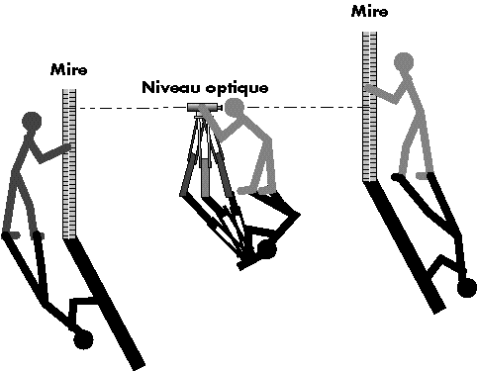

**Résultats et calculs :**

|  |  |  |  |  |  |  |  |  |  |
| --- | --- | --- | --- | --- | --- | --- | --- | --- | --- |
| **N**  points | LAR | LAV | **Portées Dh (m)** | **Comp**  **(mm)** | **Dénivelées (m)** | | | | **Altitudes (m)** |
| **Calculées** | | **Compensés** | |
| + | - | + | - |
| A | m1=19.78  ln=19.50  m2=19.25 |  | 10.4 | -1.43 | 1.068 |  | 1.067 |  | 200 |
|  |  |  |  |  |
| 1 | m1=21.7  ln=21.44  m2=21.21 | m1=9.08  ln=8.82  m2=8.57 | 201.067 |
| 9.5 | -1.31 | 1.013 |  | 1.012 |  |
|  |
| 2 | m1=14.78  ln=14.6  m2=14.41 | m1=11.54  ln=11.31  m2=11.08 |  |  |  |  | 202.079 |
| 7.5 | -1.03 |  | 0.341 |  | 0.342 |
|  |
| 3 | m1=14.39  ln=14.26  m2=14.13 | m1=18.21  ln=18.01 |  |  |  |  | 201.737 |
| 5.1 | -0.70 |  | 0.501 |  | 0.502 |
| m2=17.83 |  |
| 4 | m1=7.98  ln=7.71  m2=7.45 | m1=19.39  ln=19.27  m2=19.14 |  |  |  |  | 201.235 |
| 11.0 | -1.51 |  | 1.233 |  | 1.235 |
|  |
| A |  | m1=20.34  ln=20.04  m2=19.77 |  |  |  |  | 200 |
|  |

|  |
| --- |
| **200** |

**Altitude départ (m)**

|  |
| --- |
| **200** |

**Altitude arrivée (m)**

La portée **Δh :**

**Δh = (Δ**AR +**Δ**AV**) Δ**AR = (m1AR-m2AR)\*100 **Δ**AV = (m1AV-m2AV)\*100

La dénivelée calculée = ln AR – ln AV

La dénivelée compensée = La dénivelée calculée + comp

**ƒ** H**= ΔH**pr**- ΔH**th

**ΔH**th**=H**A**-H**A=0

**ΔH**pr =**ΣL**AR**+ΣL**AV

**ΔH**pr =77.51-77.45 = 0.06 **dm** **=** 6 **mm**

**ƒ** H**=** 6-0 =0.06 dm = 6 mm

n =N/L(Km) n = (5/43.5)\*1000 = 114.95 ≈115 dénivelées/ Km

n > 16 ==>

**T**H= √(36N+N²/16)

=√(36\*5+(5)²/16) **T**H= 13.47 mm

L : la somme des portées en Km = 43.5/1000

N : nombre de dénivelées = 5

**Compensation du cheminement :**

**C**H= -**ƒ**h (mm) = -6 mm

**σ**H= **T**H/2.7=4.99 mm

**σ**H=4.99 ≤ **ƒ** H=6 ≤ **T**H= 13.47

**C**Hi = **C**H \* |**Δh**i **|**/ **Σ| Δh**i |

**C**H1 = -6 \* 10.4 / 43.5 = -1.43 ≈ -1

**C**H2 = -6 \* 9.5 / 43.5 = -1.31 ≈ -1

**C**H3 = -6 \* 7.5 / 43.5 = -1.03 ≈ -1

**C**H4 = -6 \* 5.1 / 43.5 = -0.7 ≈ -1

**C**H5 = -6 \* 11 / 43.5 = -1.51 ≈ -2

**Conclusion:**

Nous avons calculé les dénivelées entre les points et l’altitude de ces points en utilisant le cheminement fermé dont nous constatons qu’il a une bonne précision dans les calculs avec son système de compensation qui élimine les différentes erreurs.